

|  |
| --- |
| Trifft  Ballenbergkurse Logo_NEU |

**2019 IM KURSZENTRUM BALLENBERG**

**WEIDENHERZ - VON HERZEN**

Geflochten und gesteckt zum Legen, Hängen oder Stellen aus frischen Weidenruten, die später auch austreiben können

Hauenstein Erika, Farbdesignerin, eidg. FA Floristin EFZ

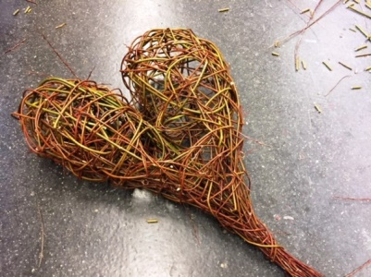**1 Kurstag** CHF 220.- Material ca. CHF 60.-

**Samstag, 16. Februar 2019**

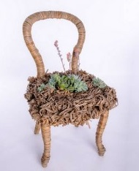**STUHL - EINGEFLOCHTEN**

Aus alt mach neu. Stuhl neu eingekleidet mit Binse, einem Material

dass man früher viel einsetzte zum Flechten. Jetzt moderner umgesetzt!

Bringen Sie einen alten Holzstuhl mit und wir peppen diesen auf.

**1 Kurstag** CHF 220.- Material ca. CHF 70.-

**Samstag, 18. Mai 2019**

**DEKORATIVES AUS FRISCHER WEIDE**

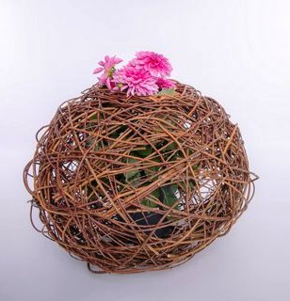Mit „Chaosflechten“ tolle Freiformenobjekte gestalten oder traditionelle Techniken dazu kombinieren. Gerne verleite ich sie in einen Weidenrausch.

**1 Kurstag** CHF 220.- Material ca. CHF 50.-

**Samstag, 13. April 2019**